Тема: «Дайте вашей душе распахнуться!»
Форма проведения: разговор с учащимися с элементами квеста
Цели:
- побуждать воспитанников к разностороннему восприятию понятия «КРАСОТА»;
- формировать компетентности в сфере творческой и познавательной деятельности;
- развитие навыков работы в группе.
Прогнозируемый результат: формирование умения видеть прекрасное в окружающей мире, позитивного отношения к сотрудничеству и помощи,
осмысление ценности красоты для существующей действительности.
Формируемые УУД:
Личностные: гуманистическое отношение к окружающему миру; освоение, усвоение и присвоение общечеловеческих ценностей.
Регулятивные: планировать свои действия в соответствии с поставленной задачей и условиями её реализации.
Познавательные: устанавливать причинно-следственные связи в изучаемом круге явлений.
Коммуникативные: учитывать разные мнения и стремиться к координации различных позиций в сотрудничестве.

№ | Этап | Содержание деятельности |  | Время | Ожидаемый результат
№ | Этап | Действия педагога | Действия детей | Время | Ожидаемый результат
1. | Подготовительный | Вступительная беседа, создание пространства для общения | Участие в упражнениях «Создадим ритм» и «Комплимент с улыбкой» | 3 мин | Установление эмоционального контакта с учащимися
2. | Организационно-мотивационный (вступительный) | Обсуждение с воспитанниками предполагаемой темы классного часа, мотивация на разговор, введение в тему | Дети просматривают видеофрагмент, участвуют в обсуждении предполагаемой темы | 5 мин | Знакомство с темой, актуализация личностного опыта, общение с детьми, эмоциональный настрой на дальнейшую работу
3. | Основной | Взаимодействие с детьми через актуализацию понятия «КРАСОТА», представление информационного блока в виде презентации;  Работа в группах, обработка информации разных видов | Прослушивание, участие в коллективном обсуждении, исследование; | 20 мин | Работа над формированием разностороннего восприятия понятия «КРАСОТА»; мини-проект.
4. | Заключительный | Подведение итогов занятия, внутренняя рефлексия | Представление мини-проекта; выявление отношения к взаимосвязи «красота мира- красота души» | 7 мин | Осознание собственной внутренней позиции по теме разговора.

Районный конкурс профессионального мастерства «Самый классный классный»

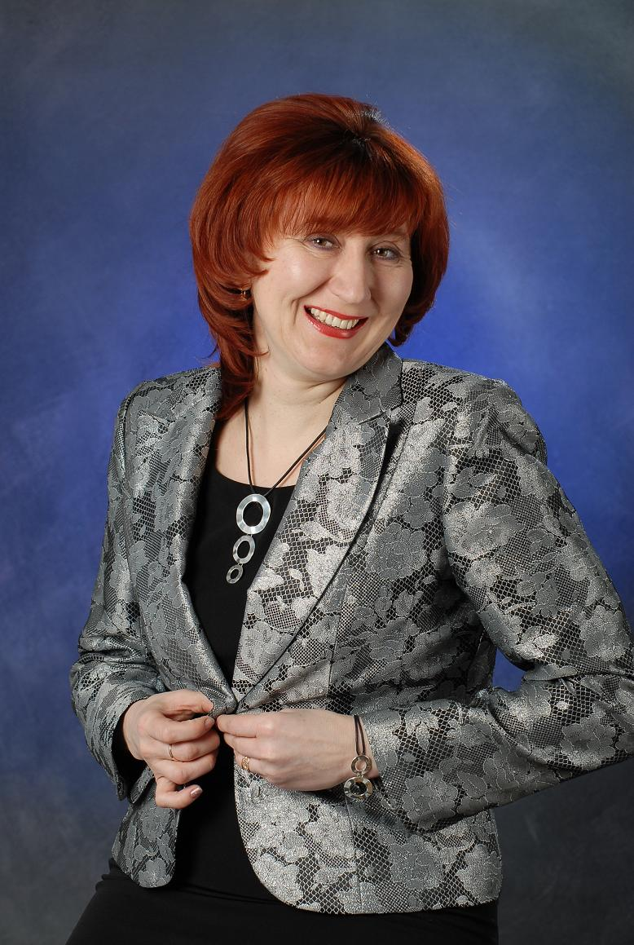

Кныш Ольга Борисовна
классный руководитель МБОУ СОШ № 32 г.Челябинска

Классный час
«Дайте вашей душе распахнуться…»

Конкурсное задание:
Нестандартный классный час

